Заняття №
Тема: МКТ газів.
Питання: | - Ідеальний газ. Основне рівняння МКТ газів.
 | - Залежність тиску газів від температури при постійному об’ємі.
 | - Абсолютний нуль. Термодинамічна шкала температур.
 | - Зв’язок між термодинамічною температурою і середньою кінетичною енергією поступального руху молекул.
Д/з: § 4.1-6

Конспект.

1. В фізиці широко використовують моделі – ідеалізовані поняття.

Ідеальним газом називається такий газ, молекули якого ні при яких умовах не взаємодіють одна з одною і розмірами молекул можна знехтувати.
Ідеальний газ - це теоретична модель реальних газів. До цього поняття найкраще підходить водень і гелій при невеликих тисках. Тиск газу залежить від кількості молекул в одиниці об’єму – $n_{0}$ і від середньої кінетичної енергії поступального руху молекул - ${\bar{E}}_{\text{пост}}$. Ця залежність виражається основним рівнянням МКТ.
$$p=\frac{2}{3}n_{0}{\bar{E}}_{\text{пост}\text{.}}$$
$n_{0}$ - кількість молекул в одиниці об’єму.
${\bar{E}}_{\text{пост}}$ - середня кінетична енергія поступального руху.
$p$ - тиск газу.

2. Оскільки тиск газу залежить від кінетичної енергії молекул, а кінетична енергія залежить від швидкості руху, а швидкість від температури, то тиск газу залежить і від температури, то тиск газу залежить і від температури. Графічно ця залежність зображується прямою лінією, тому вона називається лінійною.
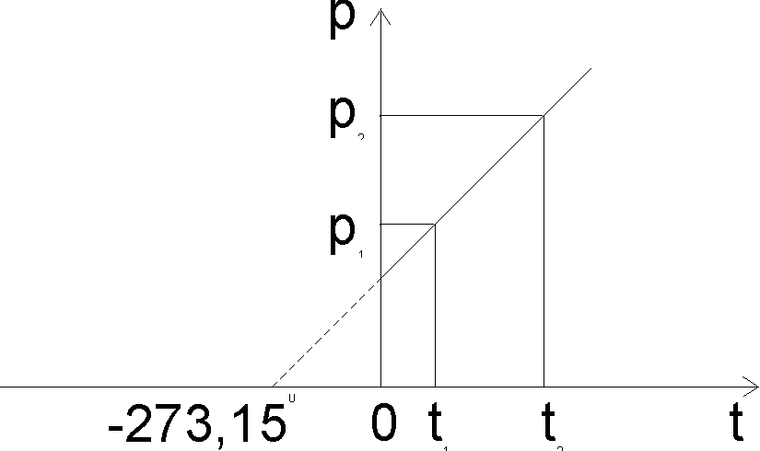
$p\text{\sim }t$ - тиск прямопропорційний температурі.
$$p_{t}=p_{0}\left(1+jΔt\right)$$ | - формула тиску при певній температурі.
$$j=\frac{1}{\text{273},{\text{15}}^{0}}$$
3. Якщо температуру зменшити, то і тиск газу зменшиться, оскільки зменшується швидкість руху молекул. Даний графік перетинається з віссю температур в точці –237,15⁰. Значить при цій температурі тиск газу має дорівнювати нулю, тобто швидкість молекул теж має дорівнювати нулю.
Температура, при якій повинен припинитись поступальний рух молекул, називається абсолютним нулем.
Шкала температур, в якій за початок відліку взята температура абсолютного нуля, називається термодинамічною шкалою температур (шкалою Кельвіна).
Температура по цій шкалі називається термодинамічною і вимірюється у кельвінах.

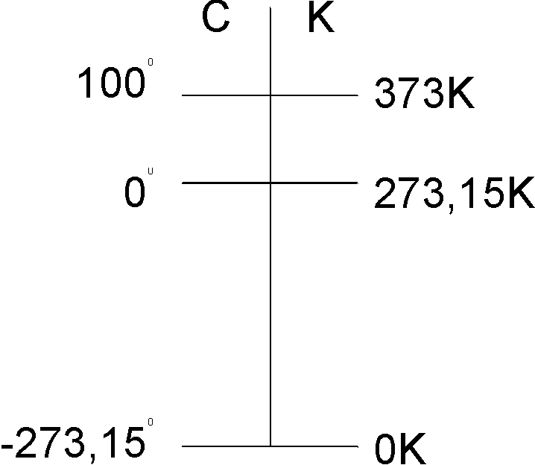 |  | Формула переходу від термодинамічної шкали до шкали Цельсія.
 | $$T=t^{0}+\text{273}$$ | Формула переходу від термодинамічної шкали до шкали Цельсія.

4. Зв’язок між кінетичною енергією молекул і термодинамічною температурою виражається рівнянням Больцмана:
$${\bar{E}}_{\text{пост}}=\frac{3}{2}\text{kT}$$
$k=1,\text{38}⋅{\text{10}}^{−\text{23}} {\text{Дж}}/К$ - стала Больцмана.

